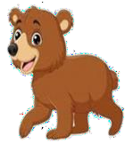
SEMANA DEL 30 AGOSTO AL 3 DE SEPTIEMBRE DEL 2021

PLAN DE TRABAJO
ESCUELA PRIMARIA:
PRIMERGRADO
MAESTRO (A) :
 | ASIGNATURA | APRENDIZAJE ESPERADO | ACTIVIDADES | INDICACIONES DEL  MAESTRO SEGÚN LA NUEVA MODALIDAD
LUNES | Educación Socioemocional | Reconoce las implicaciones que tiene no poner atención y distraerse | Preguntar a los alumnos que sucede cuando no ponemos atención a nuestras clases o tareas.  Escribir en el cuaderno 3 oraciones sobre la importancia de prestar atención en clase y no distraerse. Ejemplo:  - Es importante poner atención por que aprendemos cosas nuevas.
 | Conocimiento del medio | Reconoce que los objetos se mueven y deforman al empujarlos y jalarlos | Preguntar al alumno ¿Qué objetos puedes mover al jalar o empujar? Seleccionar 5 de los objetos anteriormente mencionados y pedir que los dibuje en su cuaderno.  Ejemplo:  (carretilla )
 | Lengua materna | Escribe textos sencillos para describir personas, animales, plantas u objetos de su entorno. | Practicar las vocales (a, e, i, o, u)  Observar el video: las vocales, del mono silabo: https://www.youtube.com/watch?v=DDg0cHSR1wY  Escribir en el cuaderno la letra con la que inicia cada imagen:
 | Formación Cívica y Ética. | Identidad y pertenencia | Preguntar el nombre completo de los alumnos y su edad. Posteriormente deberán escribirlo en su cuaderno  Comentar en grupo la importancia de tener un nombre propio.

 | ASIGNATURA | APRENDIZAJE ESPERADO | ACTIVIDADES | INDICACIONES DEL MAESTRO SEGÚN LA  NUEVA MODALIDAD
MARTES | Matemáticas | Identifica y describe figuras  geométricas por el número y la forma de sus lados. | Preguntar a los alumnos que figuras geométricas conocen y en donde  logran identificar algunas de ellas observando en su entorno. Por ejemplo: rectángulo; en la puerta de la entrada.  Dibujar las siguientes figuras geométricas y anotar debajo de ellas el numero de lados que tiene cada una:
 | Vida Saludable. | Alimentación, higiene, limpieza y actividad física. | Comentar sobre las medidas de higiene que debemos mantener durante la pandemia.  Recordar cuales fueron las medidas más importantes que emplearon el ciclo anterior.  Hacer comentarios sobre la importancia de usar cubre bocas y mantener una sana distancia.  Colorear la actividad que se presenta en el Anexo #1
 | Lengua materna | Aprende el significado  de diferentes expresiones utilizadas por personas pertenecientes a diversos grupos de edad o de procedencia distinta | Desarrollar la siguiente actividad en el cuaderno. Unir la camisera del niño con su nombre. Al finalizar deberán colorear de diferentes colores las tres camisetas.  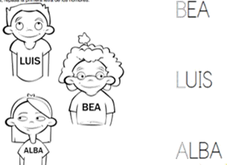

 | ASIGNATURA | APRENDIZAJE ESPERADO | ACTIVIDADES | INDICACIONES DEL MAESTRO SEGÚN LA  NUEVA MODALIDAD
MIÉRCOLES | Conocimiento del  medio | Escucha con atención distintos  sonidos de su entorno, los producidos con su cuerpo así como los provenientes de música para niños para identificar diferentes cualidades. | Pedir al alumno que cierre sus ojos y preste atención a los sonidos que puede  percibir.  Comentar cuales fueron esos sonidos y que los provoca. Preguntar: ¿Qué sonidos podemos hacer con nuestro cuerpo? Dibuja 3 formas de hacer sonidos con nuestro cuerpo.
 | Matemáticas | Recolecta, registra y lee  datos en tablas | Preguntar a los alumnos hasta que número conocen.  Escribir en su cuaderno los números del 1 al 10 Practicar los números de manera colectiva  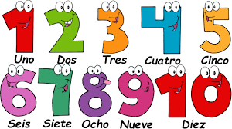
 | Lengua materna | Disfruta obras de teatro infantil y participa en juegos dramáticos de su imaginación | Escuchar un cuento infantil de su preferencia, al finalizar realizar preguntas de comprensión.  Dialogar con los alumnos sobre cuál fue su parte favorita del cuento o si les gustaría modificar algo de él.  Elaborar en su cuaderno el dibujo de los personajes principales del cuento.  Tarea: traer una noticia de un periódico, revista o internet que sea de su interés.

 | ASIGNATURA | APRENDIZAJE ESPERADO | ACTIVIDADES |  |  |  |  |  | INDICACIONES DEL MAESTRO SEGÚN LA  NUEVA MODALIDAD
JUEVES | Lengua materna | Lee notas informativas  sencillas sobre temas de su interés | Compartir la noticia que investigaron previamente.  Preguntar al alumno:  ¿Qué fue lo que te llamo la atención de esa noticia?  ¿Para qué tipo de personas crees que se escribió esa noticia?  ¿Qué información brinda la noticia que seleccionaste?  ¿Con que finalidad crees que se hizo la noticia?  Posteriormente pega la noticia en tu cuaderno y encierra con color rojo el titulo, con color verde la imagen o imágenes y con amarillo la fecha.
 | Conocimiento del  medio | Clasifica animales, plantas y  materiales a partir de características que identifica con sus sentidos | Preguntar a los alumnos que características tienes los animales, y que  características tienen las plantas.  Realizar en el cuaderno la siguiente tabla para comparar las plantas y animales.
 |  |  |  | Plantas | Características | Animales | Características
 |  |  |  |  | Son suaves Tienen colores |  | Tienen 4 patas Son amigables
 | Matemáticas | Resuelve problemas de suma  con números naturales menores que cien. | Realizar la siguiente actividad en el cuaderno.  Contar los diferentes dibujos y escribe en la parte de abajo cuantos son en total.  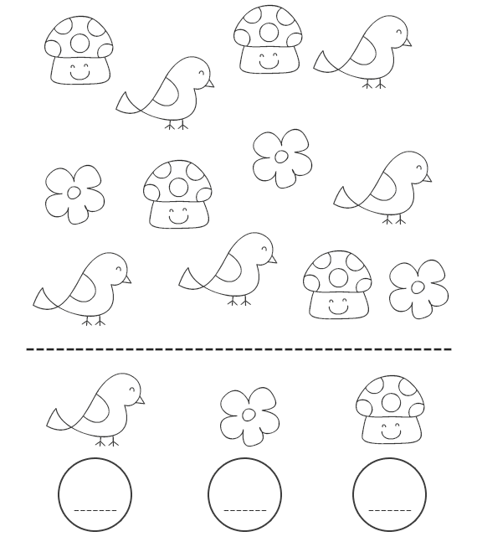

 | ASIGNATURA | APRENDIZAJE ESPERADO | ACTIVIDADES | INDICACIONES DEL MAESTRO SEGÚN LA  NUEVA MODALIDAD
VIERNES | Matemáticas | Estima y compara pesos y  capacidades de manera directa | Practicar los números del 1 al 10  Realizar la siguiente actividad en el cuaderno. Anexo #2  Contar las diferentes especies marinas que se encuentran en la pecera y anota el numero en el espacio.  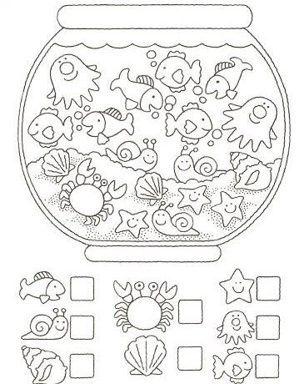
 | Conocimiento del medio | Describe tradiciones, costumbres, celebraciones del lugar donde vive y cómo han cambiado con el paso del tiempo. | Explicar al alumno que es una tradición.  Comentar cuales son las tradiciones más comunes que realizan en sus hogares.  Pedir a los alumnos que recuerden alguna tradición que acostumbren realizar con sus familiares.
 |  |  | Tarea: preguntar a sus padres o familiares que costumbres han cambiado con el paso del tiempo.
 | Educación socioemocional | Identifica fortalezas para estar en calma, aprender y convivir con otros e identifica dificultades y pide apoyo cuando lo necesita | Platicar con el alumno sobre situaciones complicadas en donde se requiere ayuda de otras personas.  Indicar que el pedir ayuda cuando lo necesitamos es muy importante. Preguntar a los alumnos en qué momento ha sentido que necesitan ayuda. Y cuando les han pedido ayuda a ellos.
 |  |  | Dibujar en el cuaderno una situación en donde ocupen ayuda y dibuja una situación en donde ayudaste a alguien.

MISS PLANEACIONES
Si te gustan nuestras planeaciones regálanos un like en nuestra página de Facebook. https://www.facebook.com/Miss-Planeaciones-100780128994508/

Anexo #1
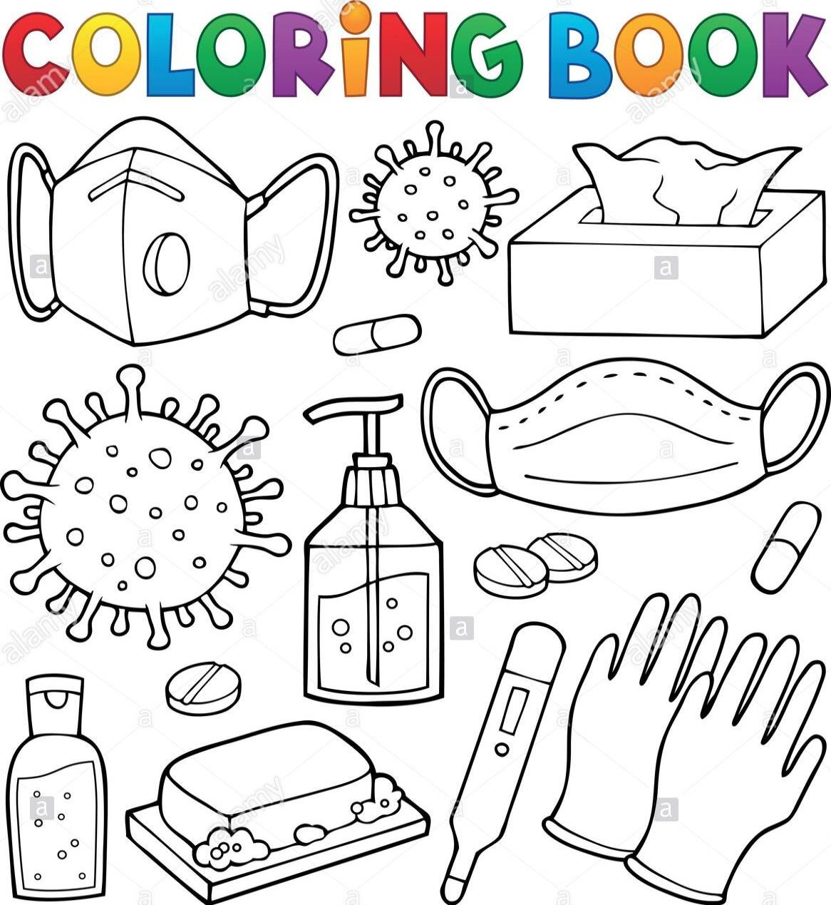

Anexo #2

